Лабораторная работа № 17

β-распад. Внутренняя конверсия γ-квантов

В лабораторной работе изучается явление β-распада ядер, измеряется энергетический спектр электронов β-распада ядра Kr⁸⁵ и электронов образующихся в результате внутренней конверсии γ-квантов в ядре Pb²⁰⁷ с помощью спектрометра на основе полупроводникового детектора и определяется максимальная энергия β-спектра Kr⁸⁵.

- Введение
- Экспериментальная установка
- Порядок выполнения работы
- Общие сведения о β-распаде
- Теория β-распада
- Квантовые характеристики ядер
- Внутренняя конверсия
- Полупроводниковые детекторы
- Контрольные вопросы и задачи

- Введение

Распад атомного ядра происходит тогда, когда ядру энергетически выгодно испустить несколько частиц. В процессе распада “избыточная” энергия выделяется в виде кинетической энергии продуктов распада.
Бета-распад - спонтанное превращение ядра (A,Z) в ядро (A,Z+1) в результате испускания лептонов (электрон и антинейтрино, позитрон и нейтрино), либо поглощения электрона атомной оболочки с испусканием нейтрино (е-захват).
В процессе β⁻ - распада происходит превращение одного из нейтронов ядра в протон.
β⁻ - распад
В процессах β⁺ - распада и е - захвата происходит превращение одного из протонов ядра нейтрон.
β⁺ - распад
е – захват
Т.к масса ядра много больше масс лептонов - энергия отдачи ядра мала и выделяющуюся в результате β - распада энергию в основном уносят лептоны (электрон, электронное антинейтрино, позитрон, электронное нейтрино).
При β⁻ и β⁺ - распадах образуется 3 частицы: ядро и два лептона. Вылет частиц возможен в разных направлениях и они могут иметь разные импульсы поэтому спектры энергий частиц являются непрерывными.
При е - захвате в конечном состоянии образуется 2 частицы: ядро и электронное нейтрино. Т.к. объектов всего два - они имеют одинаковый импульс и разлетаются в противоположных направлениях - распределение кинетической энергии является однозначным и спектр энергий нейтрино дискретным.

В результате β - распада конечное ядро может образовываться как в основном состоянии (Е = 0), так и в одном из возбужденных состояний (Е > 0).

Одним из способов снятия возбуждения в ядре является испускание γ-квантов вследствие γ-переходов из одного возбужденного состояния в другое с меньшей энергией или в основное.

Рис. 1. Схема распада ядра ₈₃Bi²⁰⁷ в результате е-захвата (ЕС) и уровни возбуждения в ядре ₈₂Pb²⁰⁷.

Как показано на Рис. Х.1, 88 % распадов ядра ₈₃Bi²⁰⁷ происходит на уровень 13/2+ ядра ₈₂Pb²⁰⁷ , время жизни которого - 0.8 с. Такие уровни называются изомерными, а ядра находящиеся в таких долгоживущих возбужденных состояниях - изомерами. Существует еще один изомерный уровень – 0.5696 МэВ.

Кроме испускания γ-квантов, снятие возбуждения может происходить путем непосредственной передачи энергии (Е_{перехода} = E_{i} - E_{f}) одному из электронов атомной оболочки, в результате чего электрон покидает пределы атома. Это явление называется - внутренняя конверсия гамма-квантов.
Рис. 2. Диаграмма Фейнмана описывающая внутреннюю конверсию гамма-квантов.

Энергия электрона Е_{е-} ,вылетевшего в результате внутренней конверсии гамма-квантов, равна энергии переданной ядром электрону Е_{перехода} , за вычетом энергии связи электрона на атомной оболочке E_{связи е-} .
E_{e-} = Е_{перехода} – E_{связи е-}

Т.к. энергии возбужденных уровней ядра и энергии связи электронов на атомных оболочках, в общем случае, являются дискретными, спектр энергий вылетающих электронов - также дискретный.

- Экспериментальная установка

Для спектрометрии электронов в лабораторной работе используется кремниевый полупроводниковый детектор, изготовленный методом дрейфа лития, с толщиной чувствительной области около 2 мм. С помощью такого детектора можно исследовать β -спектры с максимальной энергией вплоть до 1 МэВ (пробег электронов с энергией 1 МэВ в кремнии равен 1,6 мм).
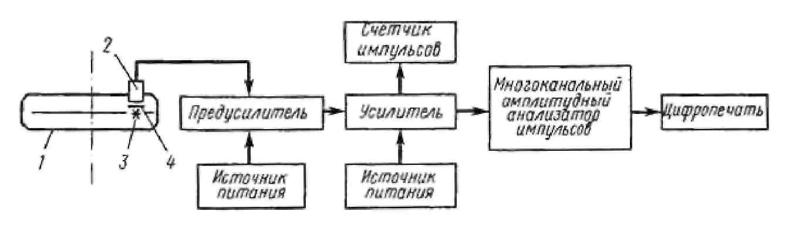
Рис. 3: Блок-схема экспериментальной установки: 1 – металлическая камера; 2 - полупроводниковый детектор; 3 - β -источник; 4 - алюминиевый фильтр.

Блок-схема установки изображена на рис. 1. β-источники и полупроводниковый детектор располагаются в дискообразной металлической камере. Сигналы с детектора проходят через зарядочувствительный предусилитель, усилитель и поступают на вход многоканального амплитудного анализатора импульсов. Информацию о распределении импульсов с детектора по амплитудам можно наблюдать на экране дисплея. Помещая между β-источником и детектором алюминиевые поглотители различной толщины, можно с помощью счётчика импульсов снять кривую поглощения β-излучения и определить максимальную энергию электронов методом поглощения.
На рис. 4 отдельно изображена камера с детектором, β-источниками и алюминиевыми поглотителями (показан боковой разрез камеры). На вращающемся диске 4 расположены β-источники. Они вставляются в камеру через специальное отверстие, закрываемое втулкой 10.
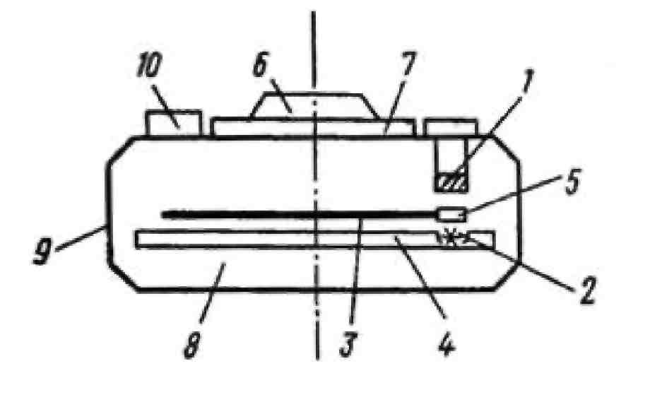
Рис. 4: Устройство камеры с полупроводниковым детектором, β-источниками и алюминиевыми поглотителями: 1 – полупроводниковый детектор; 2 - β-источник; 3 - диск, на котором расположены алюминиевые поглотители; 4 - диск с β-источниками; 5 - алюминиевый поглотитель; 6 - ручка смены β-источников; 7 - ручка смены поглотителей; 8 - свинцовая защита; 9 - корпус; 10 - втулка.

β - Источники поочередно устанавливаются против детектора 1 с помощью ручки 6. На диске 3 расположены алюминиевые поглотителями различной толщины (до 2 мм). На этом же диске есть отверстие без поглотителя для измерения β -спектра. Для перемещения поглотителей используется ручка 7. На верхней крышке камеры имеются обозначения, показывающие, какой β -источник и какой поглотитель установлен против полупроводникового детектора.

- Порядок выполнения работы

В работе измеряются β -спектры двух источников - ⁸⁵₃₆Кr (криптон) и ²⁰⁷₈₃Bi (висмут).
Для калибровки (градуировки) β-спектрометра по энергии используется источник конверсионных электронов - ²⁰⁷₈₂Pb (свинец), образующийся при β-распаде (е-захват) ²⁰⁷₈₃Bi. Испускание конверсионного электрона (электрона внутренней конверсии) является одним из двух конкурирующих процессов перехода ядра из возбуждённого в основное состояние (другим процессом является испускание γ-кванта). Энергия возбуждения ядра E в процессе внутренней конверсии непосредственно передается одному из электронов внутренней атомной оболочки, который испускается из атома. Энергетический спектр конверсионных электронов является дискретным, т. е. содержат отдельные линии, отвечающие выбиванию электронов из различных оболочек (K, L, M, ...). С точностью до незначительной энергии отдачи атома энергии конверсионных электронов равны E - E_{K}, E - E_{L}, E - E_{M}, и т.д., где E_{K},E_{L},E_{M}- энергии связи электрона на соответствующих атомных оболочках. В спектре конверсионных электронов ²⁰⁷₈₂Pb выделяются линии с энергиями приведенными в Таб. 1, отвечающие испусканию электронов из K и L оболочек соответственно (рис. 5)

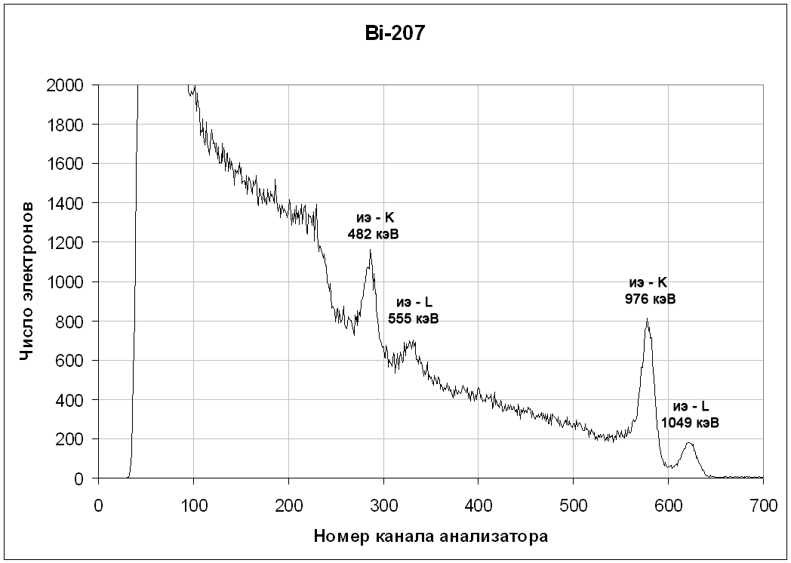
Рис. 5: β-спектр ²⁰⁷₈₃Bi. Пики на графике соответствуют энергиям конверсионных электронов ²⁰⁷₈₂Pb, полученные с помощью полупроводникового спектрометра. иэ-K, иэ-L — испускание электронов с K, L-оболочек. ²⁰⁷₈₂Pb образуется при β-распаде (е-захват) ²⁰⁷₉₃Bi

Таблица 1
Расчет энергий конверсионных электронов.
Переход в ядре ²⁰⁷₈₂Pb  [МэВ] | Тип атомной оболочки | Энергия связи электрона на атомной оболочке | Энергия конверсионного электрона
1.6331 → 0.5696 | L | 14698 эВ | 1049 кэВ
 | K | 88005 эВ | 976 кэВ
0.5696 → 0 | L | 14698 эВ | 555 кэВ
 | K | 88005 эВ | 482 кэВ

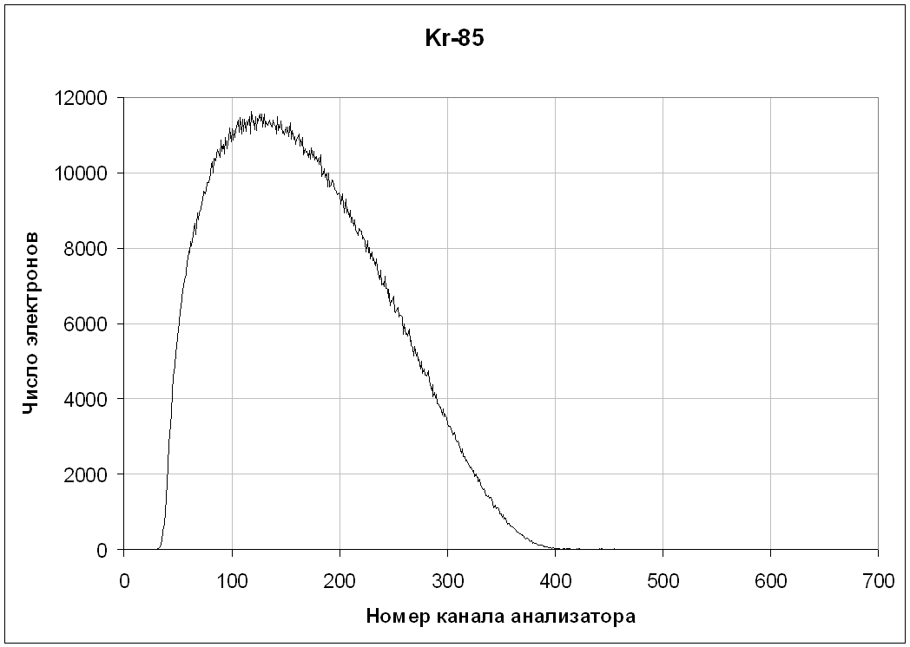
Рис. 6: β-спектр ⁸⁵₃₆Кr

Упражнение 1. Градуировка β-спектрометра.

Проградуировать β-спектрометр. Для этого с помощью многоканального амплитудного анализатора измеряется энергетический спектр конверcионных электронов ²⁰⁷₈₂Pb. По хорошо выделяющимся линиям, с энергиями приведенными в Таб. 1, в спектре ²⁰⁷₈₂Pb строится градуировочная зависимость энергии электронов от номера канала амплитудного анализатора. Необходимо оценить точность градуировки и энергетического разрешения спектрометра.

Упражнение 2. Измерение β-спектра ⁸⁵₃₆Kr

Измерить β-спектр ⁸⁵₃₆Kr. Представить эти данные в виде графика.
Для уменьшения времени обработки производится суммирование информации в нескольких (например, пяти) соседних каналах амплитудного анализатора и результат рассматривается как одна точка с энергией среднего канала. При построении этого графика надо иметь в виду, что при малых энергиях (ниже 200-300 кэВ) происходит искажение результатов из-за конечной толщины β -источника, обратного рассеяния электронов в полупроводниковом детекторе и фона рентгеновского излучения, возникающего от торможения электронов в веществе. При энергиях, близких к верхней границе β-спектра, где число отсчетов мало, спектр деформируется из-за конечного временного разрешения спектрометра (т_{сп}10-⁶ с). Электроны от β-источника, попадающие на детектор в течение временного интервала, регистрируются как одна частица с энергией, равной сумме энергий отдельных электронов. Это приводит к возникновению сигналов, соответствующих энергии регистрируемых электронов даже выше максимальной энергии β-спектра. Построив график β-спектра ⁸⁵₃₆Kr определить максимальную энергии электронов β-спектра этого изотопа.

Упражнение 3. Сравнение теоретического значения верхней границы и формы β-спектра ⁸⁵₃₆Kr с экспериментально измеренными значениями.

Рассчитать теоретическое значение верхней границы β-спектра ⁸⁵₃₆Kr и теоретическую форму β-спектра ⁸⁵₃₆Kr и нанести их на график, полученный при выполнении упражнения 2.

4. Общие сведения о β-распаде, е-захват.

Атомные ядра могут самопроизвольно испускать лептоны (электроны, позитроны, нейтрино и антинейтрино). Эти процессы называются β-распадом. При β-распаде массовое число ядра (число нуклонов A) не изменяется, а заряд его (Z) изменяется на 1. Существуют три типа β-распада: β⁻-распад, β+-распад и е-захват, т. е. захват электрона ядром с одной из ближайших к ядру оболочек атома:
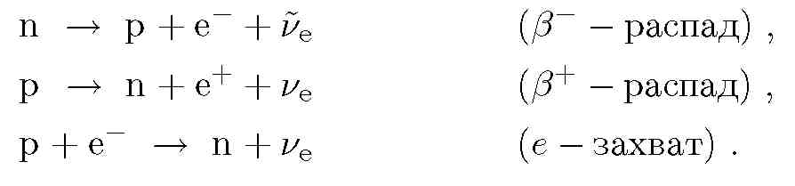
Здесь e- и e+ - электрон и позитрон,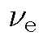и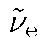- электронное нейтрино и электронное антинейтрино.
При β-распаде происходит изменение внутреннего состояния нуклонов ядра. Совершаются следующие превращения нуклонов внутри ядра: Нейтрон распадается вышеприведенным способом также и в свободном состоянии с периодом полураспада T_{1/2} = 11, 7 мин. Вторая из написанных реакций может идти лишь для связанного в атомном ядре протона. Свободный протон не может распадаться на нейтрон, позитрон и электронное нейтрино, т.к. масса протона меньше массы нейтрона. Однако, для связанного в атомном ядре протона β+-распад становится возможным.
β-распад происходит в результате слабого взаимодействия. Периоды полураспада β-активных ядер заключены в интервале 0,1 с- 10¹⁷ лет. То, что β-распад может происходить за времена значительно большие, чем α-распад, объясняется большой разницей в интенсивности слабых и ядерных взаимодействий. На малую интенсивность слабых взаимодействий указывает также большое время жизни нейтрона. γ-переходы в ядрах со сравнимой энергией, обусловленные электромагнитным взаимодействием, происходят в среднем за 10⁻¹² с.
Энергии, выделяющиеся при β-распаде, заключены в интервале
от 18,61 кэВ для трития
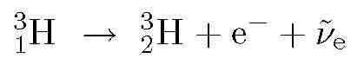
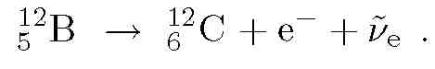
до 13,4 МэВ для тяжелого изотопа бора ¹²₅B:

Интервал энергий α-частиц значительно уже ( 2-9 МэВ). Как известно, вероятность испускания α-частиц низких энергий ограничена кулоновским барьером. Для β+-распада кулоновский барьер несуществен, так как в силу малой массы позитрона его длина волны λ » R + a, где R - радиус ядра и a - ширина кулоновского барьера. Учитывая, что 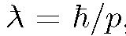, где p - импульс позитрона, получаем 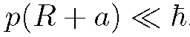
Рассмотрим энергетические условия β-распада. β-распад возможен, если масса системы в начальном состоянии больше её массы в конечном состоянии. Полагая массу электронного нейтрино равной нулю, энергетические условия β-распада можно записать в следующем виде:

M(Z,A)>M(Z + 1,A)+m_{e} (β- - распад) ,
M(Z, A) > M(Z-1, A)+m_{e} (β+ - распад) ,
M(Z,A) + m_{e}>M(Z-1,A) (е - захват) .

где m_{e} - масса электрона, М(Z, А) - масса ядра с атомным номером Z и массовым числом А. Однако, в таблицах масс, получаемых методами масс-спектрометрии, приводятся не массы ядер, а массы нейтральных атомов. Пользуясь очевидным равенством (справедливым с точностью до энергии связи электрона в атомах) M(Z, A) = M^{ат}(Z,A) + Zm_{e}, получим энергетические условия β-распада, выраженные через массы нейтральных атомов

M^{ат} (Z, A) > M^{aT}(Z + 1, A) (β- - распад) ,
M^{ат} (Z, A) >M^{aT}(Z-1,A)+ 2m_{e} (β+ - распад) ,
M^{ат} (Z,A) > M^{aT}(Z -1, A) (е -захват) .

Из этих условий следует, что все β+-активные ядра должны одновременно испытывать и е-захват.
В отличие от α-распада, который возможен лишь для ядер с A >140 (Z > 60), ядра, испытывающие β-распад, расположены по всей периодической системе элементов. Определим области значений A и Z ядер, имеющих тот или иной тип β-активности. Воспользуемся полуэмпирической формулой Вайцзеккера для энергий связи ядер

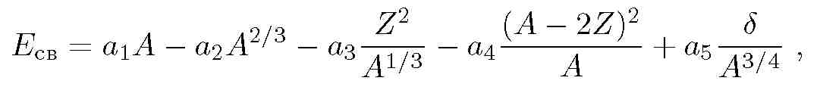
a₁ = 15,8 МэВ, a₂ = 17, 8 МэВ, a₃ = 0, 70 МэВ, a₄ = 23, 7 МэВ, a₅ = 34 МэВ.

В этом соотношении первый член представляет собой объёмную энергию ядра, второй - поверхностную, третий - кулоновскую. Четвёртый член отражает свойство симметрии n-p-взаимодействий. Пятый - учитывает эффект чётности числа нуклонов каждого сорта. a₁, a₂, a₃, a₄, a₅ - константы, которые соответствуют наилучшему описанию экспериментальных данных.
Массовое число А при β-распаде не изменяется, в то время как Z изменяется на 1. Поэтому первые два члена в формуле не влияют на β-распад. Можно показать, что и последний член тоже не является существенным. Наиболее важны для β-распада третий и четвёртый члены. Равновесное число протонов и нейтронов в ядре (при фиксированном A) определяется минимумом по Z суммы третьего и четвёртого членов. Легко показать, что этот минимум имеет место при
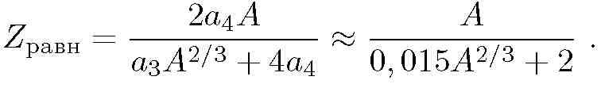

При Z < Z_{paвн} ядро испытывает β⁻-распад, а при Z > Z_{paвн} - β+-распад и е-захват. При всех А β-стабильные ядра должны группироваться вокруг значений Z_{paвн} (рис. 3.7). Из формулы видно, что при малых А Z_{paвн} ≈ A/2, т. е. лёгкие ядра должны иметь примерно одинаковое количество протонов и нейтронов (роль кулоновской энергии мала). С ростом A роль кулоновской энергии увеличивается и количество нейтронов в устойчивых ядрах начинает превышать количество протонов.
В результате β±-распада образуются три частицы: конечное ядро и пара 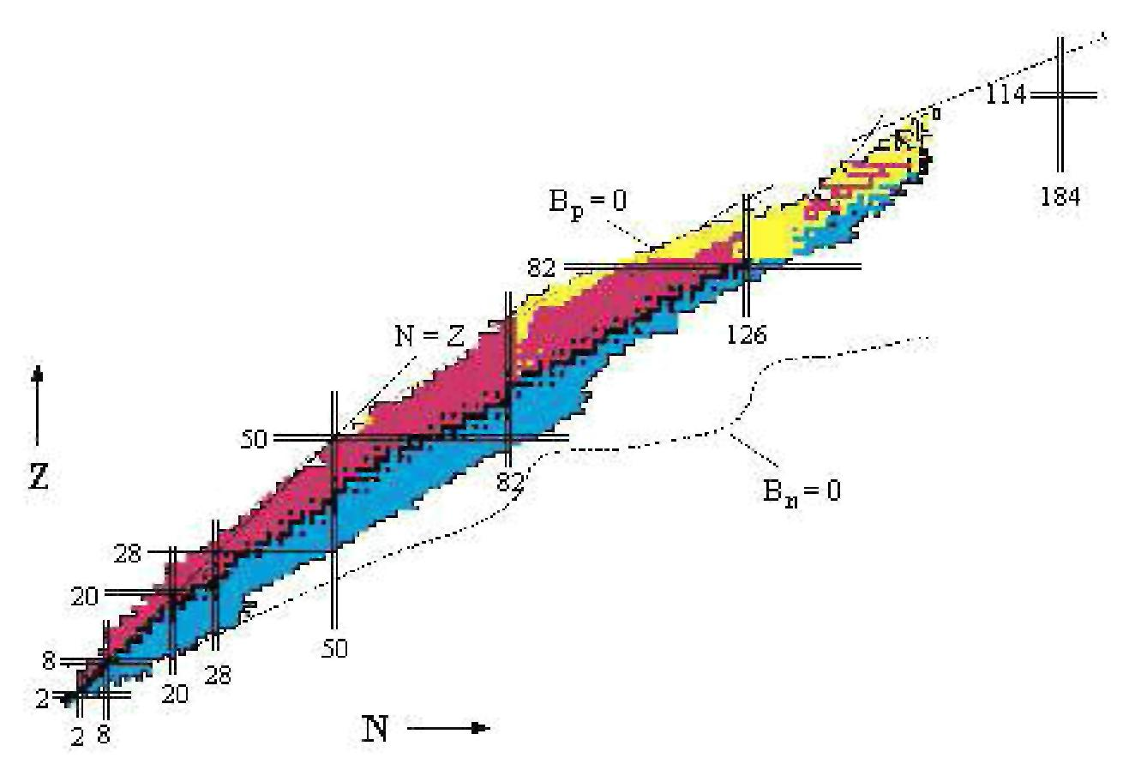
Рис. 7: N-Z диаграмма атомных ядер

лептонов. Энергия, сообщаемая ядру, в силу его большой массы мала и ею можно пренебречь. Поэтому кинетическая энергия E_{β}±, выделяющаяся при β±-распаде и равная
(1)
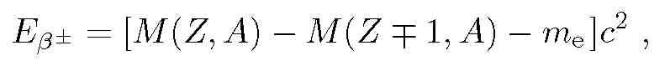

практически целиком уносится парой лептонов, причём распределение энергий между ними может быть любым. Таким образом, энергетический спектр позитронов (электронов) и нейтрино (антинейтрино) должен быть непрерывным в интервале от 0 до E_{β}± (см. рис. 8).В случае е-захвата ядром орбитального электрона в конечном состоянии образуются две частицы: конечное ядро и нейтрино. Распределение энергий между ними поэтому является однозначным, практически вся она [М(Z, А) - М(Z - 1, А + m_{e}]c² уносится нейтрино. Таким образом, спектр нейтрино при е-захвате при фиксированных состояниях начального и конечного ядра в отличие от β±-распада будет монохроматическим.

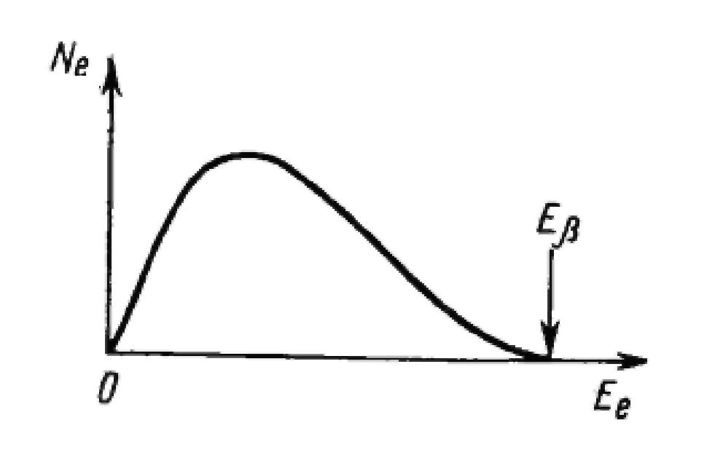
Рис. 8: Энергетический спектр электронов β-распада

В е-захвате участвуют главным образом электроны ближайших к ядру оболочек (прежде всего K-оболочки), так как для электронов K-оболочки вероятность перекрытия волновых функций электрона и ядра наибольшая. е-захват сопровождается испусканием характеристического рентгеновского излучения (переход электронов с внешних оболочек атома на освободившиеся в результате е-захвата состояния K-, L-, M-...оболочек).
Характерной чертой всех видов β-распада является испускание электронного нейтрино или электронного антинейтрино. Впервые гипотеза о существовании нейтрино была выдвинута Паули в 1930 г. для объяснения непрерывного характера спектра β±-распада. В настоящее время существование нейтрино (антинейтрино) доказано. Масса нейтрино либо равна нулю, либо весьма незначительно отличается от нуля (о чем свидетельствуют измерения нейтринных осцилляций) Спин нейтрино (антинейтрино) равен 1/2 (в единицах постоянной Планка ). Нейтрино и антинейтрино отличаются знаками поляризации: у нейтрино спин антипараллелен направлению движения (левый винт), у антинейтрино - параллелен направлению движения (правый винт).
По современным представлениям нейтрино не участвует в электромагнитных взаимодействиях и поэтому не ионизирует атомов среды. Нейтрино и антинейтрино - частицы, которые участвуют только в процессах, относящихся к типу слабых взаимодействий. Поэтому эффективное сечение взаимодействия нейтрино с энергией < 10 МэВ с веществом чрезвычайно мало (σ < 10-⁴³ см²), что соответствует длине свободного пробега в твёрдой среде в несколько тысяч световых лет. Отсюда понятно, почему для прямого детектирования нейтрино потребовалось много лет кропотливых опытов. Только в 1956 г. Коуэну и Райнесу удалось экспериментально наблюдать взаимодействие антинейтрино с веществом.
В силу чрезвычайной малости сечения взаимодействия нейтрино (антинейтрино) с веществом, для их регистрации необходимы большие потоки нейтрино, большие объёмы вещества, в котором происходят взаимодействия, и большое время измерения. В частности для регистрации нейтрино в опытах Коуэна и Райнеса была использована реакция
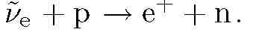
В качестве источника антинейтрино был использован атомный реактор. Образующиеся в реакторе продукты (осколки) деления как правило β⁻-активны. В результате β-распада осколков образуется большое количество антинейтрино, которые регистрируются с помощью указанной выше реакции. Этими учёными впервые была дана оценка эффективного сечения взаимодействия антинейтрино с протоном ядра(σ10-⁴³ см²).

5. Теория β-распада

Основы теории слабых взаимодействий и β-распада были заложены Ферми в 1934 г. К 1958 г. эта теория была обобщена в универсальную четырёхфермионную теорию слабых взаимодействий, согласно которой элементарный процесс слабого взаимодействия представляет собой локальное взаимодействие четырёх фермионов, т.е. частиц с полуцелыми спинами. Графическое изображение локального слабого взаимодействия представлено на рис. 9(а) на примере диаграммы распада нейтрона. Буквой G обозначена константа слабого четырёхфермионного взаимодействия. Из экспериментальных данных G =1,16635· 10⁻⁵ ГэВ⁻².

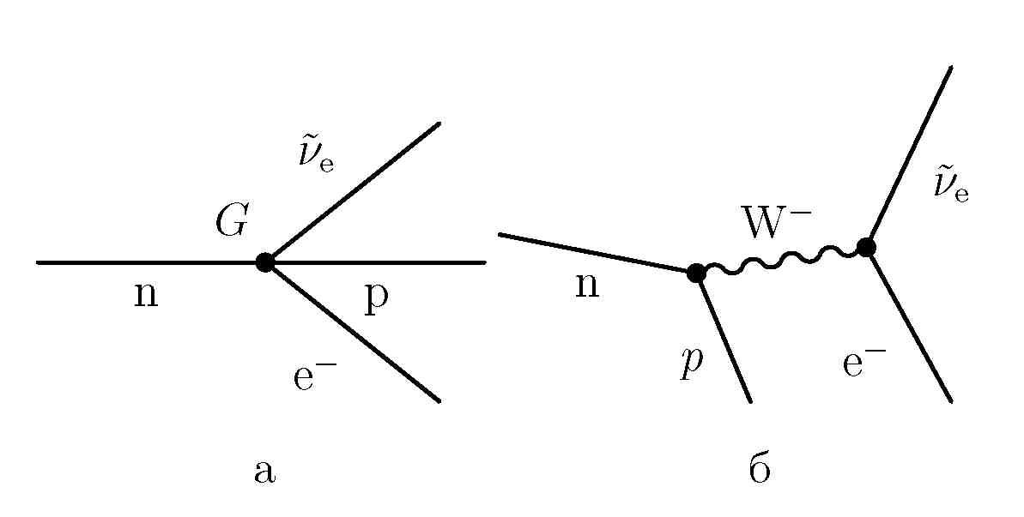
Рис. 9: Диаграммы распада нейтрона в теории Ферми (а) и в теории электрослабого взаимодействия (б).

В настоящее время процессы как слабого, так и электромагнитного взаимодействия находят объяснение в новой теории - объединённой теории электрослабых взаимодействий. Слабое взаимодействие осуществляется путем обмена виртуальными промежуточными бозонами W± и Z. Графическое изображение такого процесса на примере распада нейтрона показано на рис. 3.4(б), где W⁻ - промежуточный бозон. Промежуточные бозоны были открыты в 1983 г. Они имеют большие массы: M_{W} = 80 ГэВ, M_{Z} = 91 ГэВ. Отсюда для радиуса слабых сил r_{сл} из соотношения неопределённости получаем очень малую величину
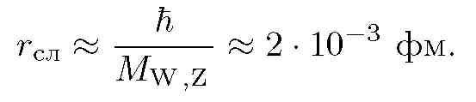
Малая величина слабых сил позволяет для получения вероятности β-распада использовать квантовомеханическую теорию возмущений. Согласно этой теории вероятность β-распада ядра в единицу времени определяется следующим соотношением:
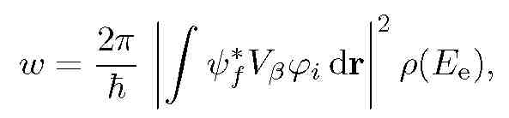
где 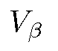- гамильтониан взаимодействия между нуклонами и электронно-нейтринным полем, 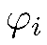 и 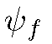- волновые функции начального и конечного состояний системы, р(Е_{е}) - число конечных состояний на единичный интервал энергии, называемое статистическим множителем.
Ниже для определённости будем говорить о β⁻-распаде, когда ядро испускает электрон и антинейтрино. В этом случае в начальном состоянии существует ядро, описываемое волновой функцией 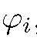 а в конечном - ядро, электрон и антинейтрино, описываемые волновыми функциями 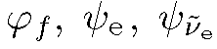. Считая, что конечное ядро, электрон и антинейтрино не взаимодействуют друг с другом, получаем следующее выражение для волновой функции конечного состояния системы:
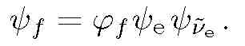

При этом матричный элемент β-распада имеет вид
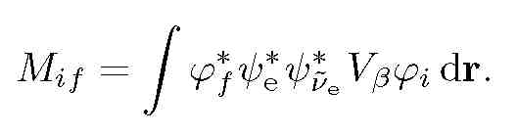

Для вычисления матричного элемента необходимо выполнить интегрирование по объёму ядра. В первом приближении этот матричный элемент можно заменить следующим (предположение Ферми):
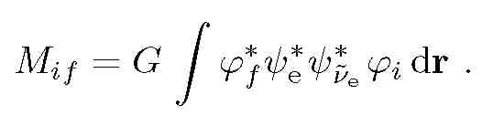
Если пренебречь взаимодействием электрона и антинейтрино с окружающими частицами, то в качестве их волновых функций можно выбрать плоские волны:
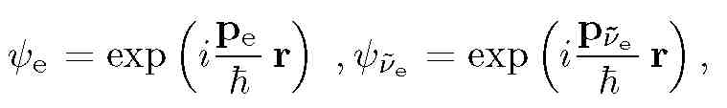
где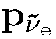и р_{е} - импульсы антинейтрино и электрона.

Можно показать, что для статистического множителя ρ(E) справедливо следующее выражение:
где
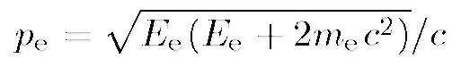
импульс электрона, а 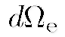и 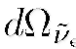 - элементы телесных углов вылета электрона и антинейтрино.
Подставляя эти соотношения в выражение для w и интегрируя по всем направлениям вылета электрона и антинейтрино получим следующую формулу для распределения числа электронов в зависимости от их энергии:

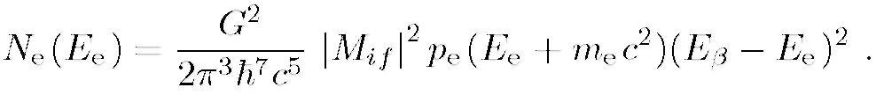

Необходимо иметь в виду, что β-спектр искажается кулоновским полем атома, которое складывается из поля ядра и электронной оболочки. Поэтому в это выражение необходимо добавить множитель F(E_{e} ,Z), который определяется как отношение вероятности нахождения электрона в некоторой точке с учётом поля атома (Z = 0) к вероятности без учёта поля (Z = 0). Искажение, вносимое в β-спектр кулоновским полем атома, особенно существенно в начале спектра, т.е. для частиц c малой энергией. При этом центр тяжести кривой распределения смещается в сторону малых энергий для электронов и больших энергий для позитронов (рис. 10). Это смещение тем больше, чем больше заряд ядра.
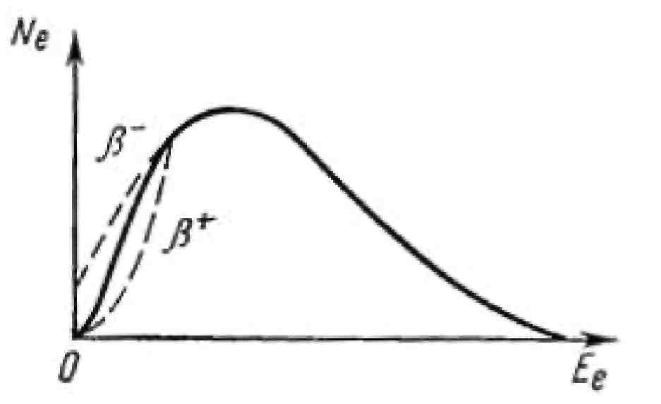
Рис. 10: Влияние заряда ядра и электронной оболочки на форму β-спектра (пунктир).
Полная вероятность β-распада ядра в единицу времени λ_{β}, т.е. величина, обратная среднему времени жизни ядра по отношению к β-распаду τ_{β}, получается интегрированием последнего соотношения с учетом поправки F(E_{e} ,Z). Для ультрарелятивистских электронов E_{e}m_{e} c², имеем
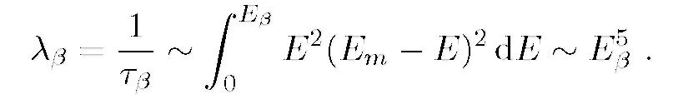
Характерные импульсы лептонов при β-распаде таковы, что выполняется соотношение
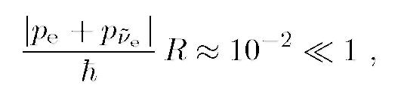
где R - радиус ядра. При этом экспоненты в выражениях для ψ_{е} и ψ_{Рв} мало отличаются от 1 и матричный M_{f} элемент сводится (напомним, что интегрирование проводится по внутренней области ядра, т. е. для 1R) к
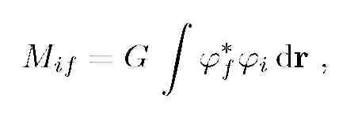
т. е. к выражению, зависящему только от состояний начального и конечного ядер и не зависящему от импульсов лептонов. Форма β-спектра в этом случае определяется только статистическим множителем. Такие β-переходы (и β-спектры) называются разрешёнными, поскольку идут с наибольшей вероятностью. Если матричный элемент M_{{f} = 0, то нужно разложить экспоненту в ряд. Степень первого члена этого ряда, который дает отличный от нуля вклад в матричный элемент, называется порядком запрещённости перехода, а сами переходы - запрещёнными, поскольку их вероятность мала по сравнению с вероятностью разрешённого перехода. Из соотношения для M_{f} следует, что вероятность β-перехода должна убывать приблизительно в 10⁴ раз при увеличении порядка запрещённости на 1. При β-распаде спин ядра меняется на величину ∆J, равную векторной сумме спинов электрона и антинейтрино и их суммарного орбитального момента L:
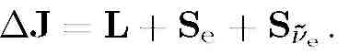
При этом суммарный спин лептонной пары может быть либо 0 (спины электрона и антинейтрино антипараллельны), либо 1 (при параллельных спинах). Переходы первого типа носят название переходов Ферми, второго типа - переходов Гамова-Теллера. Таким образом, для переходов Ферми ∆J = L, для переходов Гамова-Теллера ∆J = L,L±1. Переходы Гамова-Теллера не учитываются в теория Ферми, поскольку в ней используется предположение об отсутствии взаимодействия продуктов распада, упрощающее матричный элемент Mц. Эти переходы описываются лишь при введении в гамильтониан слабого взаимодействия членов, изменяющих спиновые состояния частиц, т. е. членов, содержащих оператор спина S.
Для разрешённых переходов L = 0. В этом случае волновые функции лептонов сферически симметричны, поэтому лептоны вылетают в различных направлениях с одинаковой вероятностью. Для всех запрещённых переходов L=0. Волновые функции лептонов при этом уже не являются сферически симметричными, в силу чего вероятность их вылета в некоторых направлениях оказывается сильно подавленной. Порядок запрещённости перехода численно равен орбитальному моменту лептонной пары L.
β-распад ядра может происходить как на основной, так и на один или несколько возбуждённых уровней ядра-продукта (рис. 1). Тогда получаемый в опыте β-спектр представляет собой сумму парциальных β-спектров с различными максимальными энергиями. Ядро-продукт будет переходить в основное или более низкое возбуждённое состояние путем излучения γ-кванта.

6. Квантовые характеристики ядерных состояний и γ-переходов.

Атомные ядра, находящиеся в возбужденных состояниях, обладают различной энергией. Состояние с наименьшей возможной энергией называется основным. Все другие состояния - возбужденными. В схемах ядерных спектров указывается энергия возбуждения ядра, т.е. энергия основного состояния принимается равной 0.
Кроме энергии, ядерные состояния характеризуются полным моментом количества движения J. Момент импульса J ядра называется также спином ядра, он является векторной суммой моментов количества движения входящих в ядро нуклонов j_{i}, которые, в свою очередь, обладают собственным моментом (спином) s_{i} и орбитальным моментом количества движения l_{i}.
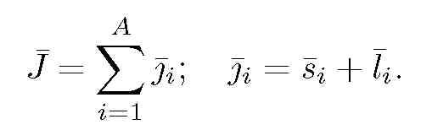 (2)
Третьей основной характеристикой состояния ядра является четность волновой функции. (Функция f (x₁, x₂ x_{n}) называется четной, если при замене координат на обратные величины f(-x₁,-x₂ x_{n}) = f (x₁, x₂ x_{n}) и нечетной, если знак изменяется на противоположный f(-x₁,-x₂,..., -x_{n}) = -f(x₁,x₂, ..., x_{n})).
Четность обозначается символом P. При P = +1 функция четная, при P = -1 нечетная.
На схемах спектров ядер указывают энергии уровней ядра в МэВ или в кэВ, а также спин J и четность состояний P (J^{p}). На современных схемах указывают также изоспин состояний I. В области энергий возбуждения E < E_{отд}, т.е. при энергиях, меньших, чем энергия отделения нуклона, спектры ядер - дискретные. Это означает, что ширины спектральных уровней меньше расстояния между уровнями Γ < ∆E.
Спонтанные переходы ядер из более высоких возбужденных состояний дискретного спектра ядра в более низкие ( в том числе в основное состояние) реализуются, как правило, путем излучения γ-квантов, т.е. за счет электромагнитных взаимодействий.
Плотность уровней спектра атомного ядра растет с увеличением энергии возбуждения. В области больших энергий возбуждения, когда E < E_{отд}, ширины уровней возбужденного ядра резко возрастают. Дело в том, что в отделении нуклона от ядра главную роль играют ядерные силы, т.е. сильные взаимодействия. Ширины распада по сильным взаимодействиям велики и уровни ядерных спектров в области E > E_{отд} перекрываются - спектр ядра становится непрерывным.
Главным механизмом распада высоковозбужденных состояний в области непрерывного спектра энергий является испускание нуклонов и кластеров (т.е. нескольких связанных между собой нуклонов- d, t, ³He,⁴He). Излучение γ-квантов в области высоких энергий возбуждения E > E_{отд} также возможно, но происходит с меньшей вероятностью, чем испускание нуклонов, поскольку константа электромагнитного взаимодействия на два порядка меньше константы сильного взаимодействия.
Возбужденное ядро имеет, как правило, несколько путей, или каналов, распада.
Энергия γ-кванта Eγ образующегося при переходе ядра, практически равна разности энергий соответствующих состояний (небольшая часть энергии расходуется на эффект отдачи ядра при испускании γ-кванта):
Eγ = E₂- E₁
где Eγ - энергия γ-кванта, E₂ и E₁ - энергии соответствующих состояний.
Так как атомное ядро имеет большое число возбужденных состояний, энергетический спектр γ-излучения содержит, как правило, не одну линию, а несколько. Зная энергетический спектр испущенных γ-квантов, можно построить схему энергетических уровней ядра. Например, при β⁻-распаде радиоактивного изотопа ⁶⁰Co с образованием ⁶⁰Ni наблюдались γ-кванты с энергиями 1.33 и 1.18 МэВ. Это позволило построить схему энергетических уровней ядра ⁶⁰Ni.
β-распад (е-захват) из основного состояния ²⁰⁷Bi в основное состояние ²⁰⁷Pb является наиболее выгодным энергетически, однако распад ²⁰⁷Bi по этому каналу не происходит. Причина “запрета” этого канала в том, что при таком переходе орбитальный момент, лептона, должен быть не меньше 4.
При β-распаде ²⁰⁷Bi 88% переходов происходит на уровень 13/2+ ядра ²⁰⁷Pb, ядро ²⁰⁷Pb оказывается в возбужденном состоянии с энергией 1.6331 МэВ. Исходя из данной схемы уровней, можно было ожидать испускания γ-кванта с энергией 1.6331 МэВ, но такой переход не наблюдается. Это объясняется тем, что испускание γ-квантов подчиняется определенным правилам отбора, связанными с законами сохранения момента количества движения и четности. Закон сохранения момента количества движения требует, чтобы выполнялось соотношение
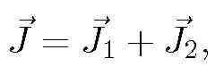 (3)
где J - момент количества движения, уносимый γ-квантом, J₁ и J₂ - моменты количества движения начального и конечного состояний ядра. Значения квантового числа J при этом удовлетворяют соотношению
|J₁ + J₂| <J< |J₁ + J₂| (4)
Излучение, отвечающее значению J=1, называется дипольным, J = 2 - квадрупольным, J = 3 - октупольным и т.д.
Переход ядра ²⁰⁷Pb из возбужденного состояния с энергией 1.6331 МэВ в основное состояние происходит путем последовательного излучения двух γ-квантов. Причиной такого “каскадного” излучения гамма-квантов является зависимость вероятности γ-переходов от уносимого ими момента импульса, или мультипольности J перехода.
Электромагнитные переходы характеризуются мультипольностью J и четностью Р испущенного γ-кванта. Минимальная мультипольность γ-излучения равна 1 - т.е. спину γ-кванта.
По соотношению пространственной Р-четности и мультипольности J различают два типа γ-излучения:
- электрическое (EJ), для которого четность P_{γ} = (-1)^{J};
- магнитное (MJ), для которого четность P_{γ} = (-1)^{J+1};
В электромагнитных взаимодействиях четность сохраняется, т.е. для γ-перехода между двумя уровнями P₂ = P₁P_{γ}, откуда ;
P_{γ} = P₂P₁.
Точные выражения для вероятностей излучения γ-кванта ядром весьма сложны, в них, помимо энергии ( или длины волны излучаемого кванта) и мультипольности излучения входят также квадраты матричных элементов операторов перехода между начальным и конечным состояниями ядра. Для приближенных оценок соотношений вероятностей γ-переходов можно использовать следующую зависимость вероятности перехода от мультипольности J и длины волны λ излучаемого γ-кванта:
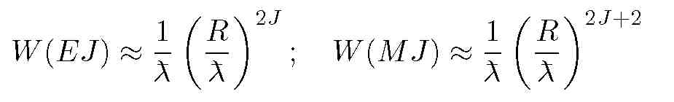 (5)

Отношение радиуса ядра-излучателя R к приведенной длине волны $ƛ$излучаемого в ядерных переходах γ-кванта, как правило, много меньше единицы. Поэтому из (5) следует, что чем ниже мультипольность излучения, тем вероятнее γ-переход. Увеличение порядка мультипольности на единицу уменьшает вероятность перехода приблизительно в ($ƛ$/R²) раз. Так, для ядра с A = 100 при переходе с Eγ = 0.5 МэВ, (λ/R)²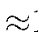10⁵. В связи с этим из различных возможных γ-переходов с мультипольностью J, удовлетворяющей правилам отбора, реализуется переход с минимальным возможным значением J.
Переход ядра ²⁰⁷Pb с уровня 13/2+ в основное состояние (рис. 1) происходит поэтому путем последовательного излучения двух М4 и Е2 γ-квантов.
γ-излучение в переходе М4 уносит момент количества движения, равный 4. Переходы со столь высокой мультипольноcтью γ-излучения называются изомерными, а возбужденный уровень 13/2+ ядра ²⁰⁷Pb -метастабильным. Время жизни метастабильных уровней по отношению к распаду с излучением γ-квантов на несколько порядков выше, чем время жизни уровней, не являющихся метастабильными. Этот факт является следствием сильной зависимости вероятности γ-переходов от мультипольности и типа перехода.
Электромагнитное излучение, возникающее при переходах в области дискретного спектра атомных ядер, является источником моноэнергетических (монохроматических) γ-квантов.
Источником γ-квантов с непрерывным спектром является торможение электронов в кулоновском поле ядра — т.н. тормозное излучение. Поскольку интенсивность тормозного излучения пропорциональна квадрату ускорения частицы, торможение электронов высоких энергий является эффективным источником потоков γ-квантов (бетатрон, электронный синхротрон). Чем выше энергия электронов, тем выше верхняя граница спектра тормозных γ-квантов.

7. Внутренняя конверсия γ-квантов.

Ядро, находящееся в возбужденном состоянии, может перейти в состояние с меньшей энергией возбуждения не только путем испускания γ-кванта, но и путем непосредственной (без предварительного испускания γ-кванта) передачи энергии одному из электронов атомной оболочки, вследствие чего, электрон покидает атом. Это возможно, т.к. волновые функции ядра и нижних атомных оболочек перекрываются. Такой процесс носит название внутренней конверсии.
Моноэнергетичность вылетающих при внутренней конверсии электронов позволяет отличить их от электронов β-распада, спектр которых непрерывен. Наличие нескольких близких пиков соответствует выбиванию электронов из различных атомных оболочек.
В процессе внутренней конверсии испускается электрон, энергия которого Е_{е} равна энергии Е ядерного перехода, уменьшенной на энергию связи электрона в атомной оболочке ε:
Е_{е} = Е - I
С наибольшей вероятностью процесс внутренней конверсии идет на К-электронах. В этом случае
Е_{e} = E - I_{K}
где I_{K} - потенциал ионизации К-электронов.
Если энергия Е, освобождаемая при ядерном переходе меньше энергии связи К-электрона, то конверсия на К-электронах становится энергетически невозможной и наблюдается конверсия на L-электронах и т.д. Конверсионное излучение сопровождается испусканием характеристического рентгеновского излучения (переход электронов с внешних оболочек атома на освободившиеся в результате конверсии состояния K-, L-, M-...оболочек) и электронов Оже (испускание электронов в процессе непосредственной передачи энергии возбуждения атома одному из его внешних электронов, без предварительного испускания фотона).
Механизм внутренней конверсии заключается в следующем: ядро испускает гамма-квант, который тут же поглощается электроном атомной оболочки, получающим всю энергию гамма-кванта. Этот процесс в основном происходит за счет виртуальных , а не реальных гамма-квантов. Внутренняя конверсия через виртуальные гамма-кванты – процесс, не конкурирующий с гамма-излучением, а параллельный ему.
Роль виртуальных квантов особенно ярко проявляется в 0-0 переходах.
Отношение числа испущенных конверсионных электронов к суммарному числу испускаемых γ-квантов и конверсионных электронов называется коэффициентом внутренней конверсии.
α = N_{e-} / (N_{γ} + N_{e-})
N_{e-} = (N_{e-})_{K} + (N_{e-})_{L} + (N_{e-})_{M} + …
(N_{e-})_{K} / (N_{γ} + N_{e-}) – парциальный коэффициент внутренней конверсии для электронов К-оболочки.
(N_{e-})_{L} / (N_{γ} + N_{e-}) – парциальный коэффициент внутренней конверсии для электронов L-оболочки.

Существующие методы позволяют измерять эти коэффициенты в пределах 10⁻⁴ < α < 10².

8. Полупроводниковый детектор

В качестве детектора в установке используется полупроводниковый кремниевый детектор. Полупроводниковые детекторы широко применяются для детектирования и спектрометрии заряженных частиц и γ-квантов благодаря высокому разрешению по энергии, малому времени нарастания сигнала и малым размерам. Эти детекторы представляют собой твердотельную (кристаллическую) ионизационную камеру, в которой при поглощении ионизирующих излучений образуются носители заряда - электроны и дырки. В отличие от ионизационной камеры в полупроводниковом детекторе электроны переводятся не в непрерывный спектр, а из валентной зоны в зону проводимости.
Для полупроводниковых детекторов обычно используются кремний и германий. Кремниевые детекторы, как правило, работают при комнатной температуре. Германиевые детекторы нуждаются в охлаждении до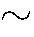80 K. Для регистрации заряженных частиц используются кремниевые детекторы и детекторы из сверхчистого германия (Ge(HP)). Для регистрации γ-квантов используются германиевые детекторы. Для регистрации рентгеновского излучения – кремниевые детекторы.
Схема полупроводникового детектора представлена на рис. 11.
В полупроводниковом детекторе создается область, в которой отсутствуют свободные носители заряда – обедненная область. Заряженная частица, пролетая через обедненную (чувствительную) область детектора, производит пары электрон-дырка вдоль своей траектории. Средняя энергия, необходимая для образования одной электронно-дырочной пары, составляет 3.62 эВ для кремния при комнатной температуре и 2.95 эВ для германия при температуре 80 K. Количество электронно-дырочных пар пропорционально потерям энергии частицы. Для измерения энергии частицы, необходимо, чтобы она потеряла всю свою энергию и остановилась в чувствительной области. Под действием приложенного к детектору электрического поля, электроны движутся к аноду, а
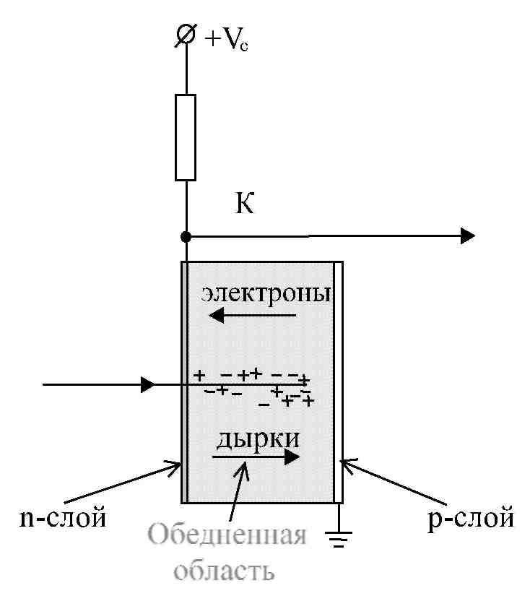
Рис. 11: Схема полупроводникового детектора. n,p-слои – области с электронной и дырочной проводимостью

дырки - к катоду. Собранные заряды образуют токовый импульс, интеграл которого несет информацию об энергии, которую частица потеряла в чувствительной области. Токовый импульс детектора поступает в зарядовочувствительный предусилитель, а затем - АЦП. АЦП генерирует число, линейно зависимое от амплитуды сигнала усилителя. Число, которое генерирует АЦП, таким образом пропорционально энергии частицы. Генерируемое АЦП число служит для адресации ячейки памяти (канале), соответствующей определенному диапазону амплитуд. Каналы последовательно нумеруются так, что большим амплитудам соответствуют большие номера каналов. По мере набора статистики в памяти компьютера формируется распределение (амплитудный спектр) - зависимость количества событий от номера канала.
Разрешение по энергии системы “полупроводниковый детектор - предусилитель” определяется несколькими факторами: статистической точностью измерения, различными видами электрических шумов в обедненной области кристалла и во входных цепях предусилителя, флуктуациями заряда при неполном собирании и флуктуациями потерь энергии во входном окне детектора. Например, для α-частицы с энергией 5 МэВ разрешение по энергии составляет 10 - 12 кэВ, т.е. примерно 0.2%.

9. Контрольные вопросы и задачи

- Показать, что β-распад нейтрона является разрешенным.
- Разрешённым или запрещённым является β-распад ядра ⁹⁰₃₈Sr?
- Рассчитать максимальную энергию электронов β-распада ³²P.
- Найти максимальную энергию, уносимую электроном при распаде нейтрона. Оценить, какую энергию отдачи получает при этом протон.
- Считая известной форму β-спектра электронов β-распада, построить спектр антинейтрино, излучённых в β-распаде.
- Исследовать устойчивость ядра ³₁ ⁶₇Cl к β-распаду.
- По массам соседних изобар A = 40 определить возможные типы распадов и найти энергии переходов в МэВ.
- Определить максимальную энергию позитронов распада ²⁷₁₄Si.
- Определить энергию отдачи ядра лития, образующегося в основном состоянии в результате е-захвата из ядра ⁷₄Be.
- Определить энергию отдачи ядра ²²₁₀Ne, образующегося в основном состоянии из ядра ²₁ ²₁Na в результате е-захвата.
- Вычислить верхнюю границу β-спектра распада ¹³⁷₅₅Cs, учитывая, что дочернее ядро ¹₅³₆⁷Ba образуется в возбуждённом состоянии и энергия излучаемых им γ-квантов равна 0,67 МэВ.
- По массам изобар A = 13 найти верхнюю границу β-спектра позитронов.
- Оценить среднюю энергию, уносимую антинейтрино, при β-распаде ²⁰⁴₈₁Tl. Среднюю энергию электронов β-распада считать равной 1/3 E_{е}.
- Объяснить, пользуясь схемой распада ядра ⁶⁰₂₇Co, почему в результате β-распада ядро-продукт образуется не в основном, а в возбуждённом состоянии.

